Тема: Автоматизація звука [Р] в реченнях
(Це заняття, та всі подальші, можна розділити на 2 або 3 заняття)
Мета: формувати правильну вимову звука [Р] в реченнях, розвивати фонематичний слух, логічне мислення, зорову та слухову пам’ять,
увагу, виховувати бажання говорити правильно.
Розвивати дрібну моторику.

Хід заняття
- Дихальні вправи
( Дивитися Посібник « ШКОЛЯРИК» ЛОГОПЕДИЧНИЙ ПОМІЧНИЧОК ДЛЯ ДОРОСЛИХ ТА ДІТОЧОК» сторінка 12 «Комплекс вправ на дихання»)
- Артикуляційна гімнастика
( Дивитися Посібник « ШКОЛЯРИК» ЛОГОПЕДИЧНИЙ ПОМІЧНИЧОК ДЛЯ ДОРОСЛИХ ТА ДІТОЧОК сторінка 12 - 15)
- Фонетична зарядка
- Складова розминочка
( Дивитися Посібник « ШКОЛЯРИК» ЛОГОПЕДИЧНИЙ ПОМІЧНИЧОК ДЛЯ ДОРОСЛИХ ТА ДІТОЧОК сторінка 15)
- Розминочка із слів
( Дивитися Посібник « ШКОЛЯРИК» ЛОГОПЕДИЧНИЙ ПОМІЧНИЧОК ДЛЯ ДОРОСЛИХ ТА ДІТОЧОК» сторінки 48 - 56)
(Повтори за дорослим або прочитай сам)
Бритва, брошка, брама, бруньки.
Право, пробка, прохід, правда, провід, прохання, направо, простирадло,правильно, продукти, просо, пружина, прапор, праска, прапорець, приборкувач, прикраси, прожектор, пробірка, програвач.
Вранці, врода, динозаври.
Фрак, фрамуга, фронт, фрукти, цифра, фрикадельки.
Храм, хребет, хрущ, махровий, хробак, хрип, хропіти, хрускіт, хроніка, хризантема.
Град, граната, грам, граматика, груша, грамота, гра, граф, грати, грози, грубий, гризти, градус, грива, гриб, гребінець, грак, фотограф, загрожувати, гризуни, група, тигри, фотографувати.
Край, кран, криниця, кружка, кропива, крейда, крона, кролик, крупа, краб, крутий, кришка, крихти, відкривати, кропива, кросівки, крутити, закривати, красуня, мікроб, красивий, акробат, мокрий.
- Автоматизація в реченнях

(Повтори за дорослим або прочитай сам речення з картинками)

Рома ловить .
У саду ростуть рожеві .

У лося є розкішні .
У Раї нові 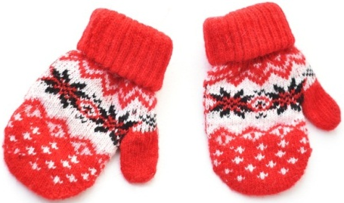.
На городі росте 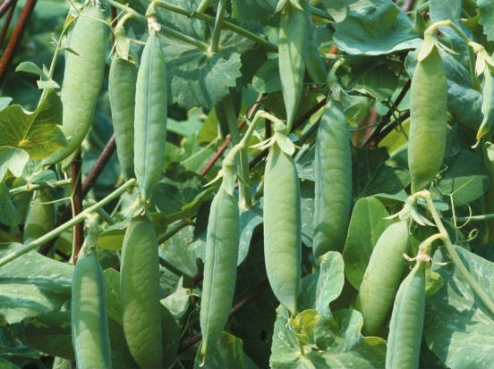 .
Ворона клює .
Маруся збирає .

Жора курив 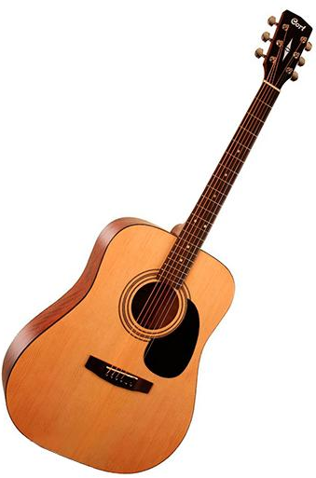.

Тарас ловить 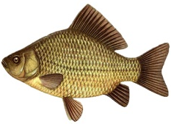 .
Журавель знайшов .

(Повтори за дорослим речення або прочитай сам)

Робітники копали рів. Рита читає розповідь. Робочий закінчив роботу. На кущах райдужна роса. У сорочки довгі рукава. У віконній рамі розбили скло. Рома поїхав до рідних у Рівне. З ракетниці випускають ракети. Юра не боїться морозу. У машини розбита фара. У Раї короткий сарафан. Тарас ловить карасів. На балконі росте герань. Журавель знайшов горошину.
Обведи по контуру і підпиши малюнок.




